В Новоалтайске рабочего облило раскаленным свинцом
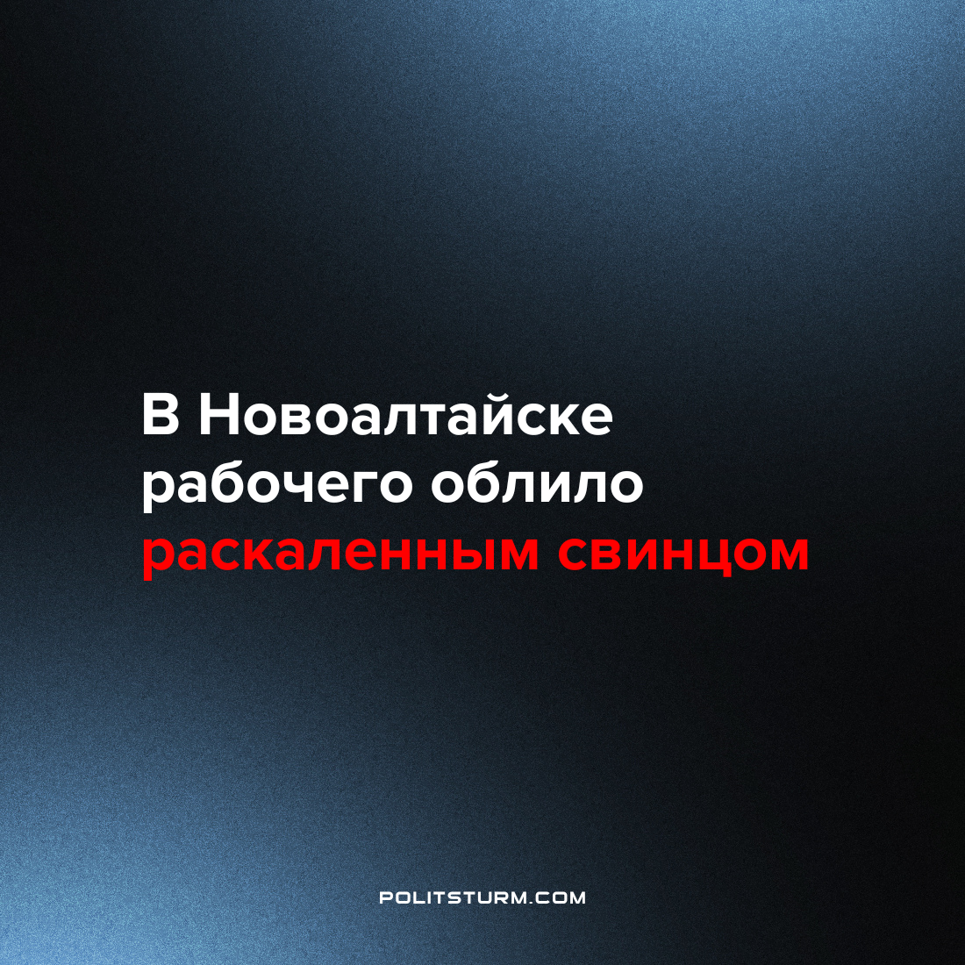

Оригинальная статья
2022-06-09
1 мин. на чтение

На предприятии «Нифрит» в Новоалтайске произошел несчастный случай. Одного из сотрудников облило расплавленным свинцом.
По данному тяжелому несчастному случаю проводилось дополнительное расследование, в ходе которого установили, что работник самостоятельно решил увеличить объем свинца в тигельном котле. Для этого он догрузил его браком металла. В результате произошел всплеск расплавленного материала и выброс его из загрузочного окна крышки котла, что привело к травмам работника.
Также в ходе расследования выявили неудовлетворительную организацию производства и необеспечение функционирования системы управления охраной труда.
Коллектив Политштурма желает пострадавшему скорейшего выздоровления.
Данный случай наглядно показывает нам, что буржуазия, стремясь, обеспечить себя максимальной прибылью пренебрегает правилами безопасности ставя под угрозу жизнь и здоровье рабочих. Безопасность рабочего для них лишь очередные издержки, которые они стремятся свести до минимума.
Выход из сложившейся ситуации для рабочих – переход к социализму. Обществу ставящему безопасность и благосостояние трубящихся на первое место. Обществу, где эксплуатации и угнетению не будет места, а рабочий получит возможность всестороннего развития.
Источник: Комсомольская Правда – “На алтайском предприятии рабочего залило свинцом” от 07 июня 2022 г.

Оригинальная статья

